РОССИЙСКИЙ УНИВЕРСИТЕТ ДРУЖБЫ НАРОДОВ
Факультет физико-математических и естественных наук

ОТЧЁТ
ПО ЛАБОРАТОРНОЙ РАБОТЕ №1
дисциплина: Администрирование сетевых подсистем

Студент: Талебу Тенке Франк
Студ. билет № 1032224534
Группа: НФИбд-02-23

МОСКВА
2026 г.

Цель работы:

Целью данной работы является приобретение практических навыков установки Rocky Linux на виртуальную машину с помощью инструмента Vagrant.

Выполнение работы:

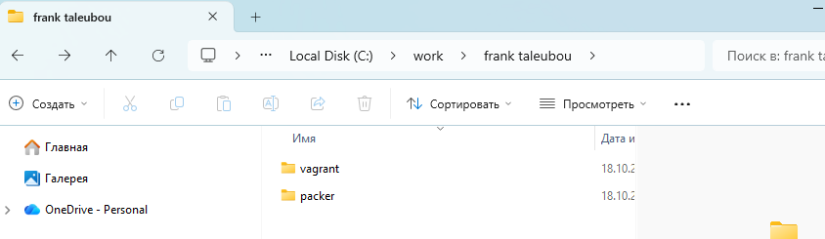

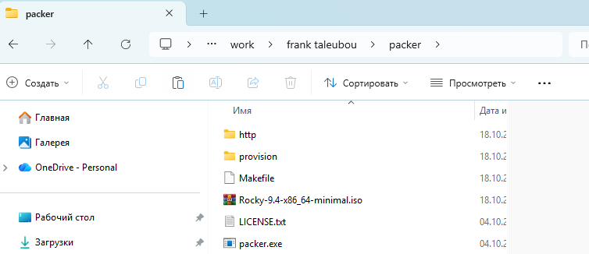

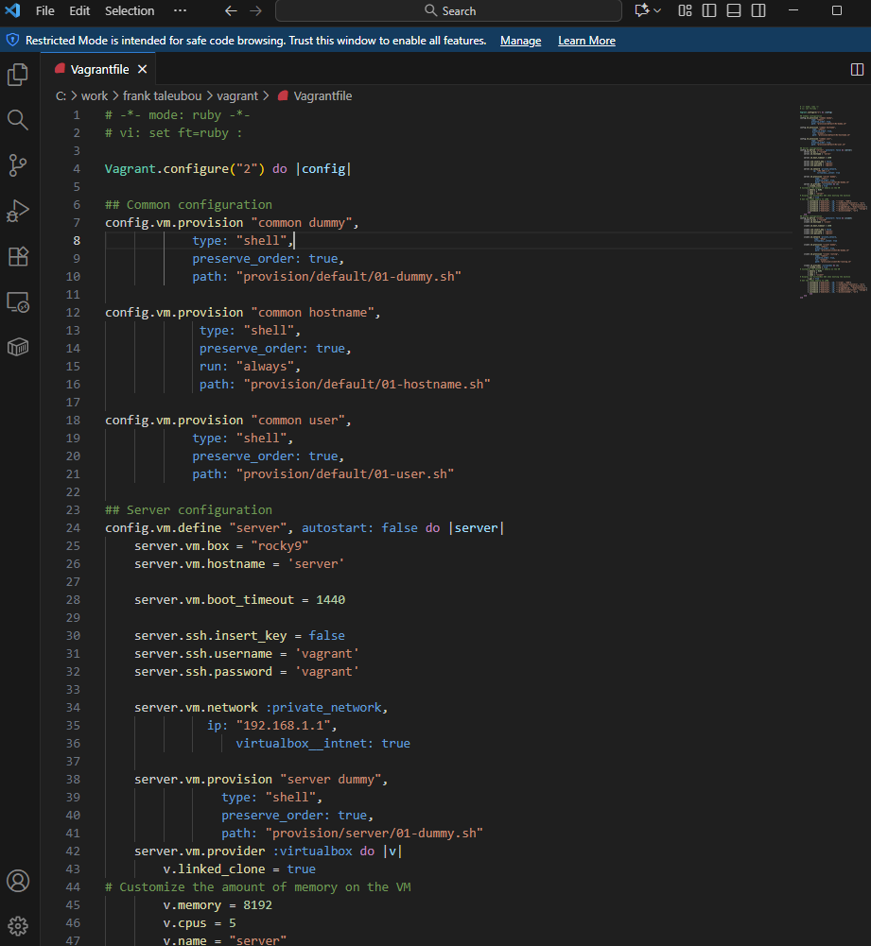

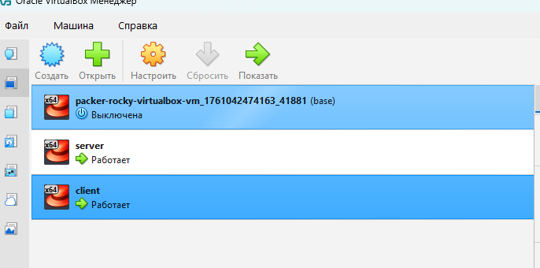

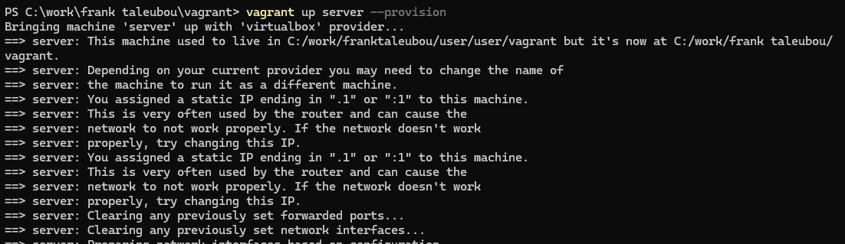

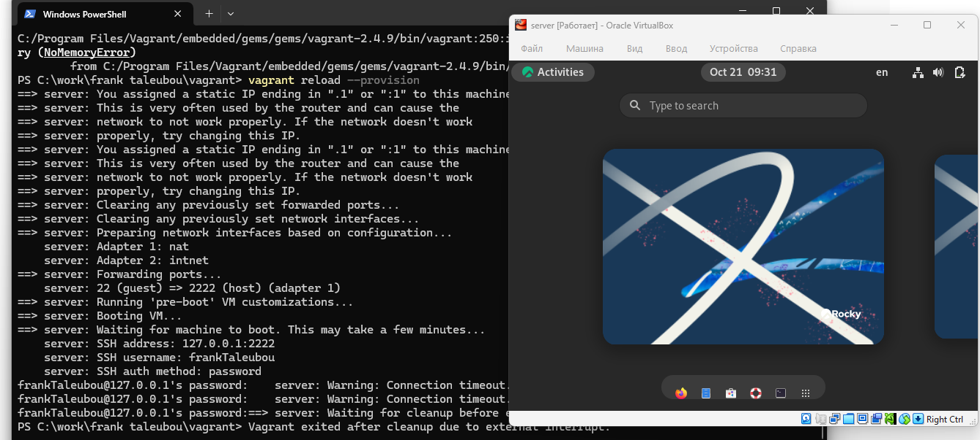

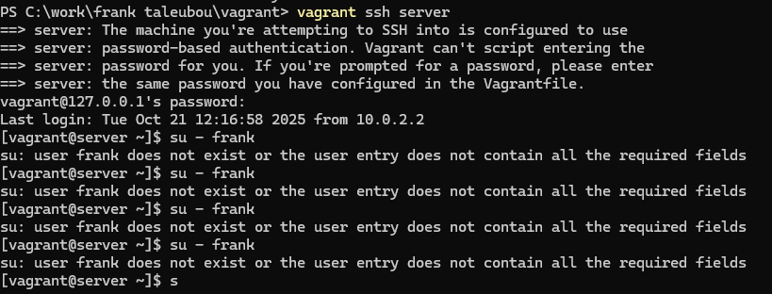

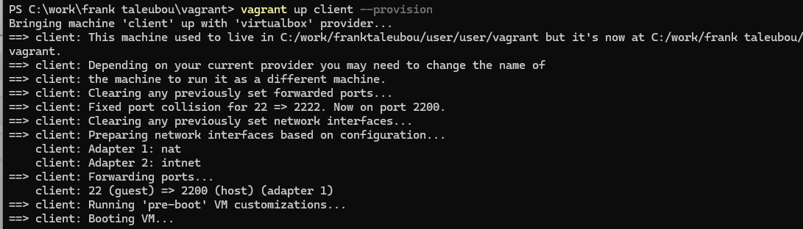

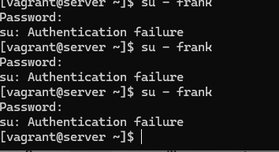

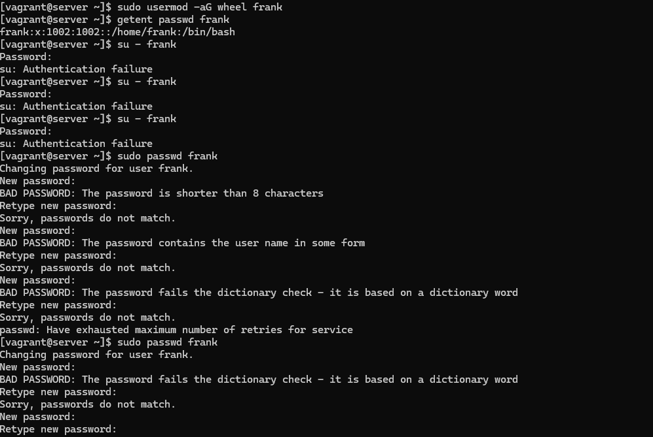

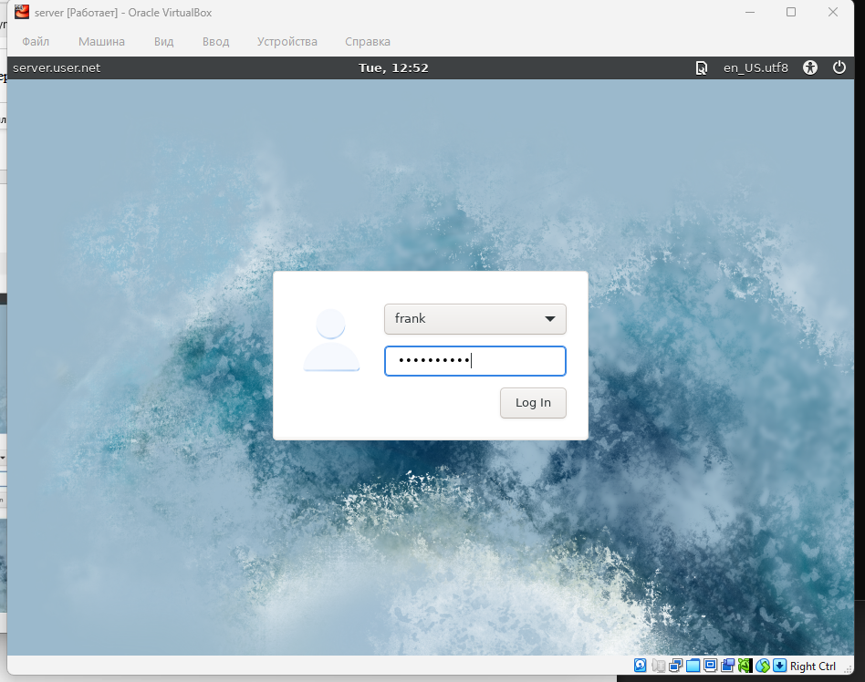

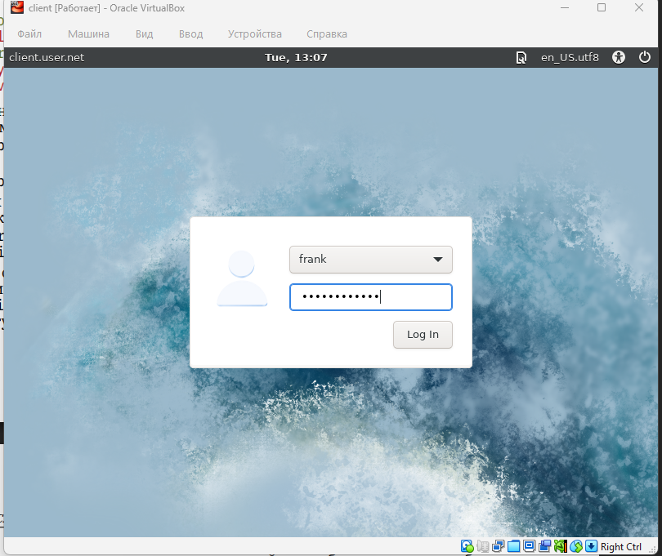

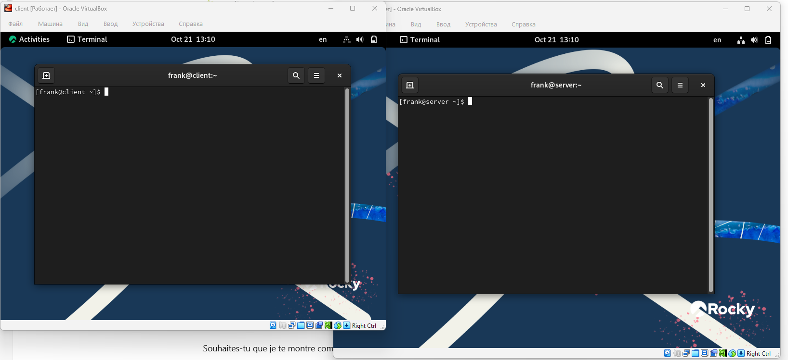

Вывод:
В ходе выполнения лабораторной работы были приобретены практические навыки установки Rocky Linux на виртуальную машину с помощью инструмента Vagrant.

Ответы на контрольные вопросы:
- Для чего предназначен Vagrant? – Это инструмент для создания и управления средами виртуальных машин в одном рабочем процессе. Он позволяет автоматизировать процесс установки на виртуальную машину как основного дистрибутива операционной системы, так и настройки необходимого в дальнейшем программного обеспечения.
- Что такое box-файл? В чём назначение Vagrantfile? - box-файл (или Vagrant Box) — сохранённый образ виртуальной машины с развёрнутой в ней операционной системой, box-файл используется как основа для клонирования виртуальных машин с теми или иными настройками. Vagrantfile — конфигурационный файл, написанный на языке Ruby, в котором указаны настройки запуска виртуальной машины.
- Приведите описание и примеры вызова основных команд Vagrant.
vagrant help — вызов справки по командам Vagrant;
vagrant box list — список подключённых к Vagrant box-файлов;
vagrant box add — подключение box-файла к Vagrant;
vagrant destroy— отключение box-файла от Vagrant и удаление его из виртуального окружения;
vagrant init — создание «шаблонного» конфигурационного файла Vagrantfile для его последующего изменения;
vagrant up — запуск виртуальной машины с использованием инструкций по запуску из конфигурационного файла Vagrantfile;
vagrant reload — перезагрузка виртуальной машины;
vagrant halt — остановка и выключение виртуальной машины;
vagrant provision — настройка внутреннего окружения имеющейся виртуальной машины (например, добавление новых инструкций (скриптов) в ранее созданную виртуальную машину);
vagrant ssh — подключение к виртуальной машине через ssh.
- Дайте построчные пояснения содержания файлов vagrant-rocky.pkr.hcl, ks.cfg, Vagrantfile, Makefile.
Vagrantfile - Первые две строки указывают на режим работы с Vagrantfile и использование языка Ruby. Затем идёт цикл do, заменяющий конструкцию Vagrant.configure далее по тексту на config. Строка config.vm.box = "BOX_NAME" задаёт название образа (box-файла) виртуальной машины (обычно выбирается из официального репозитория). Строка config.vm.hostname = "HOST_NAME" задаёт имя виртуальной машины. Конструкция config.vm.network задаёт тип сетевого соединения и может иметь следующие назначения: – config.vm.network "private_network", ip: "xxx.xxx.xxx.xxx" — адрес из внутренней сети; – config.vm.network "public_network", ip: "xxx.xxx.xxx.xxx" — публичный адрес, по которому виртуальная машина будет доступна; – config.vm.network "private_network", type: "dhcp" — адрес, назначаемый по протоколу DHCP. Строка config.vm.define "VM_NAME" задаёт название виртуальной машины, по которому можно обращаться к ней из Vagrant и VirtualBox. В конце идёт конструкция, определяющая параметры провайдера, а именно запуск виртуальной машины без графического интерфейса и с выделением 1 ГБ памяти.

